LICZYMY ZWIERZĘTA

„Zwierzęta mieszkające na wsi”- rozwiązywanie zagadek.

Jestem różowa, tłusta i kwiczę,
kiedy w chlewiku zapasy ćwiczę. (świnia)

Ptak jest ze mnie kolorowy
i gulgotać wciąż gotowy. (indyk)

Ma skrzydełka dwa,
mówi: kwa, kwa, kwa. (kaczuszka)

Spotkasz go w stajni lub zagrodzie,
a jego ogon zawsze jest w modzie. (koń)

Mogę, gdy zechcę, dać dla człowieka
nawet wiaderko pysznego mleka. (krowa)

Za każde jajko, małe i duże,
podziękuję, proszę, gdaczącej… (kurze)

Jestem biała, jak wąż syczę,
tyle razy, że nie zliczę
i lubię chodzić gęsiego
czy wiesz kim jestem kolego? (gęś)
Mam na sobie same loczki,
futro białe jak obłoczki,
a gdy czegoś mi się chce
mówię tylko: me, me, me. (owca)

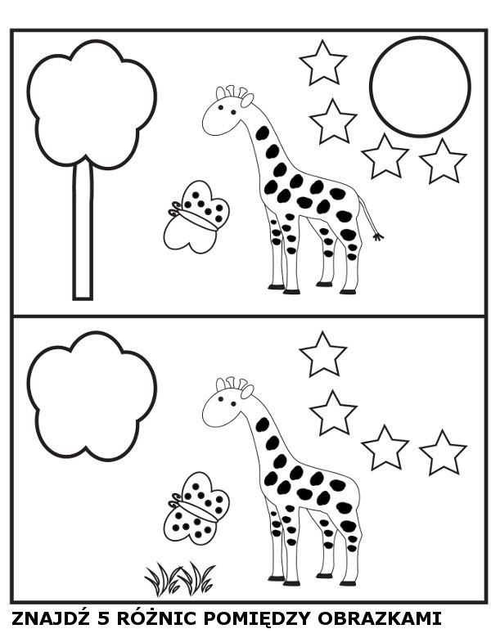
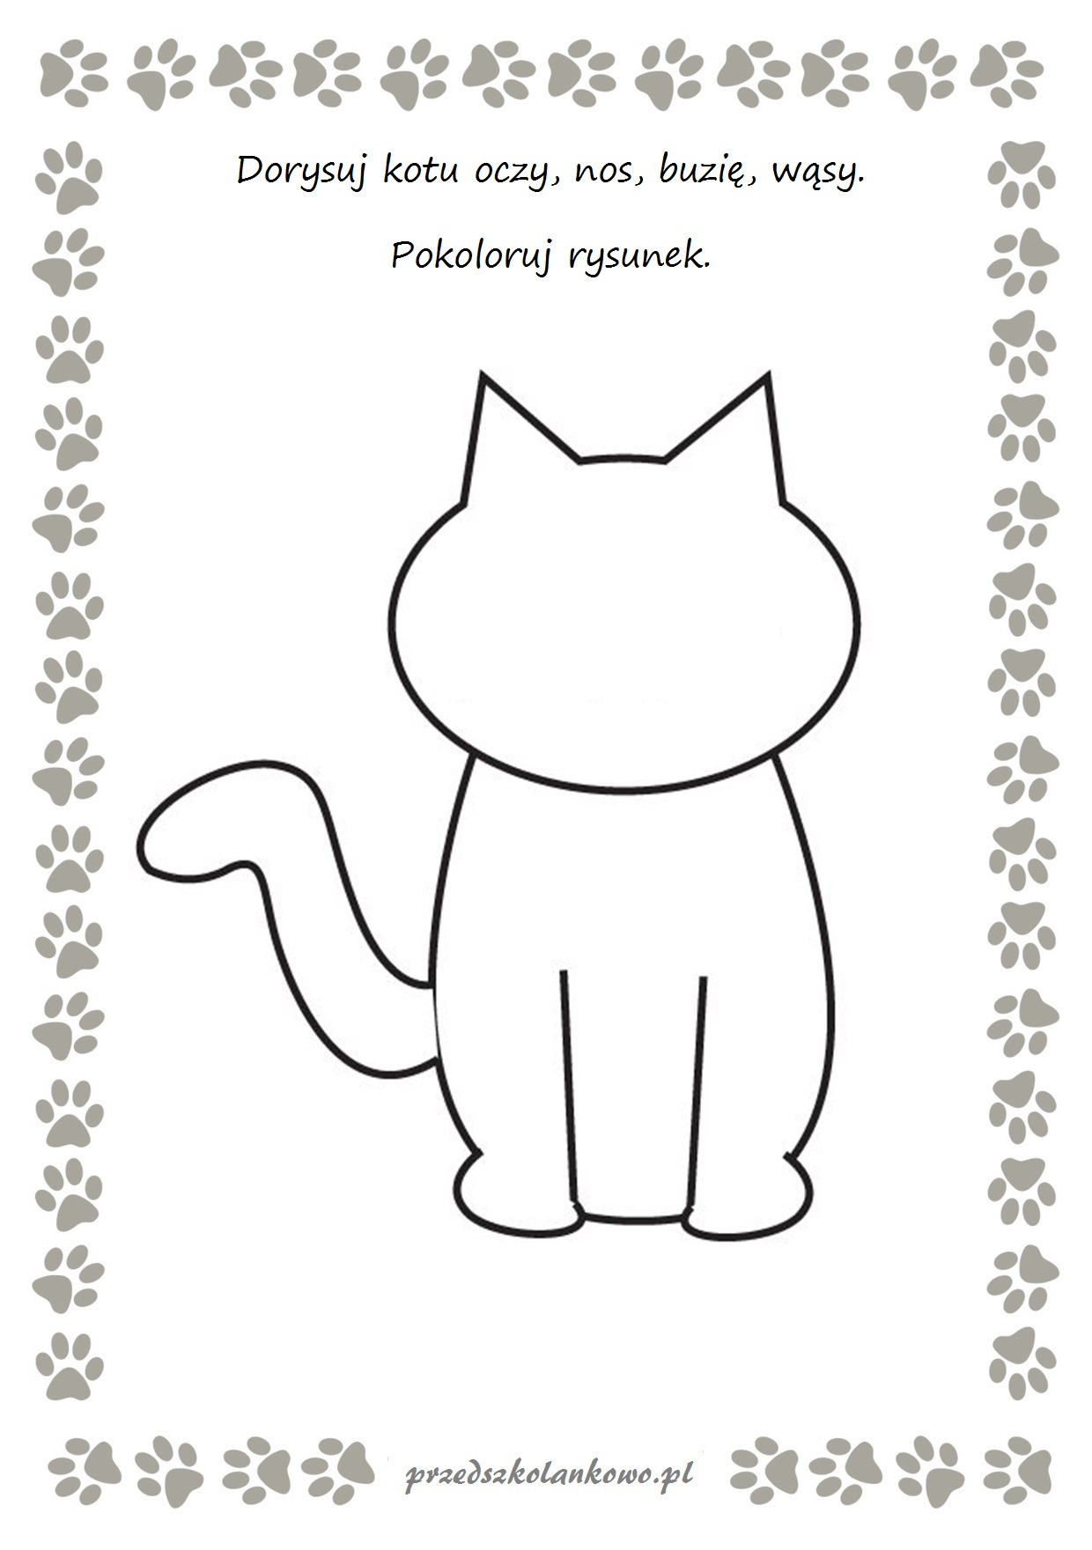

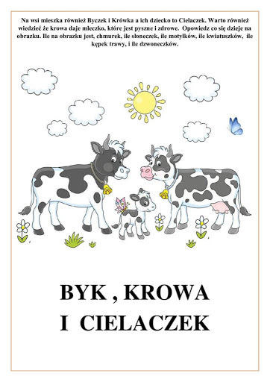

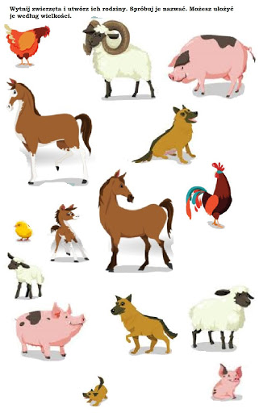
Miłej zabawy
